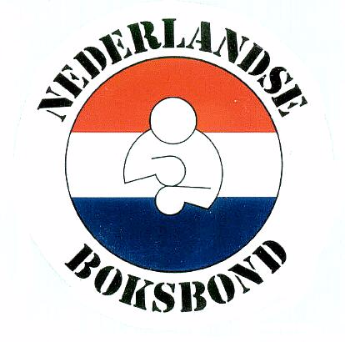 PROGRAMMA ZNK ZONDAG 10 November 2019
Sportcentrum Nicolaas Laboucherelaan 5 2283EG Rijswijk
Weging & Keuring : 14.30uur tot 15.30uur.
Aanvang wedstrijden : 16.00uur

 | Partij # | Gewicht | Klasse | RODE HOEK | BLAUWE HOEK
CADET 3x1,5 | 4 | 59 | S | Maud van de Toorn | Fleur Snepvanger
DAMES Finale ZNK nr 1 |  |  |  | Haagse Directe | Aleco Sportacademie
Scholier 3x1 | 29 | 37 | S | Dani Moesman | Delano Hoogendoorn
MAN Finale ZNK nr 2 |  |  |  | Boxing Gym Holzken | Boxing Spijkenisse
CADET 3x1,5 | 35 | 59 | A | Julian Slots | Sven Cuppen
MAN Finale ZNK nr 3 |  |  |  | Boxing Gym Holzken | The Golden Gloves Eindhoven
CADET 3x1,5 | 37 | 56 | S | Jedidiah Manuela | Edgar Maduro
MAN Finale ZNK nr 4 |  |  |  | Team HVO | Boxing Spijkenisse
JUNIOR 3x2 | 42 | 80 | S | Tyrone Ghribi | Nigel Mbome
MAN Finale ZNK nr 5 |  |  |  | Boksteam Nicolaas | BV Vermeulen Benthuizen
JUNIOR 3x2 | 46 | 70 | S | David Hadziantoniou | Stan Maessen
MAN Finale ZNK nr 6 |  |  |  | RBV van ‘t Hof | Olympia ‘75
JUNIOR 3x3 | 50 | 57 | B | Luca Capone | David van de Berg
MAN Finale ZNK nr 7 |  |  |  | BS Teus de Kruyf | BC De Amateur
JUNIOR 3x2 | 57 | 57 | S | Jens Johannesen | Dany Rooyackers
MAN Finale ZNK nr 8 |  |  |  | BCVA | Boxing Gym Holzken
JEUGD 3x2 | 71 | 63 | S | Cas de Korte | Raquiem Abdoelbasier
MAN Finale ZNK nr 9 |  |  |  | BCVA | Knock-Out Boxing Club
ELITE 3x2 | 18 | 64 | S | Roza Wasiliewska | Tessa van Stenus
DAME Finale ZNK nr 10 |  |  |  | Boks! Zoetermeer | Knock-Out Boxing Club
ELITE 3x2 | 81 | 91 | S | Michiel Partoens | Hugo Flaneur
MAN Finale ZNK nr11 |  |  |  | Verhaegen Boxing | RBV van ‘t Hof
ELITE 3x2 | 97 | 81 | S | Georgio Matias de Jesus | Miquel Hoogdorp
MAN Finale ZNK nr12 |  |  |  | RBV Crooswijk | RBV van ‘t Hof
ELITE 3x3 | 98 | 75 | A | Branco de Gouw | Sidney Handana
MAN Finale ZNK nr13 |  |  |  | The Punch Boxing Tilburg | BCVA
ELITE 3x3 | 101 | 75 | B | Isjandro de los Santos | Ernst Bastemeijer
MAN Finale ZNK nr14 |  |  |  | Boxing Godschalk | RBV van ‘t Hof
ELITE 3x2 | 116 | 75 | S | Melvin Visser | Frank van den Kieboom
MAN Finale ZNK nr15 |  |  |  | Sportcentrum Alblasserwaard | RBV Crooswijk
ELITE 3x3 | 120 | 69 | B | Mohamed Abdi Aziz | Hartley Okon Jushua
MAN Finale ZNK nr16 |  |  |  | Quality Sport Centre | The Punch Boxing Tilburg
ELITE 3x2 | 135 | 69 | S | Andy Rodriques | Vincent Loeve
MAN Finale ZNK nr17 |  |  |  | RBV van ‘t Hof | Boxing Spijkenisse
ELITE 3x2 | 139 | 63 | S | Derik Buurman | Stefan Simon
MAN Finale ZNK nr18 |  |  |  | De Golden Gloves Eindhoven | Dekker Sport
ELITE 3x2 | 142 | 57 | S | Aron Jeucken | Toshihiro Takada
MAN Finale ZNK nr19 |  |  |  | The Golden Gloves Eindhoven | TYR Boxing
JEUGD 3x2 | 144 | 91+ | S | Angelo Boelee | Ties Hulters
MAN Finale ZNK nr20 |  |  |  | BCVA | Boxing Team Respect
JEUGD 3x2 | 146 | 64 | S | Marijana van der Heide | Keona Sam-Sin
DAME ZNK/NNK finale nr21 |  |  |  | Boxing Spijkenisse | ABC Amsterdam

